***Муниципальное бюджетное дошкольное образовательное учреждение  
«Детский сад «БЕРЁЗКА» С.УРОЖАЙНОЕ»  
Симферопольский район Республики Крым***

***«Эффективные формы и методы сотрудничества с семьями обучающихся в группах с изучением двух языков»***

**«СЕМЬЯ — это главное слово на свете»**

**«АИЛЕ – энъ муим сёздир»**

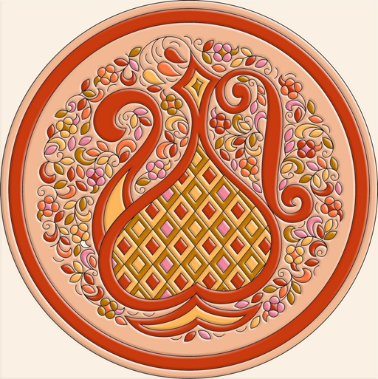

**Подготовила: воспитатель, Аметова З.Д.**

**Урожайное, 2024**

**Цель:** привлечь внимание к семье, показать ее ценность для каждого человека;

**Задачи:**

* способствовать получению опыта содержательного и конструктивного мышления;
* показать важную роль семьи в воспитании ребенка, значимость семейных традиций и ценностей, вызвать положительные эмоции;
* вовлечь педагогов в обмен мнениями об успехах и трудностях в воспитании детей;
* увлечь педагогов разнообразными способами работы во время коллективных встреч;
* вовлечь педагогов в совместную деятельность.

Селям алейкум урметли зенаатдашлар! Сагъ олунъыз кельгениниз ичюн, вакъыт тапкъанъынъыз ичюн! Бугуньки бизим топлашувында бизлер аиле ичюн лаф этеджемиз.

Здравствуйте, уважаемые коллеги! Сегодня мы поговорим, о том, какую роль играет семья в воспитании детей.

Семья для ребёнка — это место его рождения, становления. То, что ребёнок в детские годы приобретает в семье, он сохраняет в течение значительной части своей жизни. В ней закладываются основы личности ребёнка. Без союза с детьми, без поддержки родителей и помощи ребёнок не будет, счастлив и здоров.

Каждый родитель желает вырастить своего ребёнка счастливым, здоровым, умным. Чтобы он выбрал правильную дорогу, смог само реализоваться, создал счастливую семью и достойно воспитал своих детей - об этом думают все родители, не зависимо от того, в какой стране мы живём, на каком языке говорим. Каждый родитель - желает своим детям только самого лучшего.

Родители много времени проводят на работе, кажется, главное накормить, одеть, создать определенные блага. А времени для того, чтобы поговорить с ребёнком, услышать о том, что делается в его детской душе, у нас нет. Или делаем на бегу второпях.

И поэтому, как сказано в народной пословице:

- «Догъру тербие - бу бизим бахтлы къартлыгъымыз, чатакъ тербие – бу бизим козь яшымыз». "Правильное воспитание — это наша счастливая старость; плохое воспитание — это наши слёзы".

Поэтому уважаемые коллеги! В рамках мероприятий по работе с родителями, нужно донести до них, что по утверждению психологов, для того чтобы ребёнок чувствовал себя счастливым - его нужно 7 раз в течении дня погладить по голове, обнять, одобрить, т.е. через телесное прикосновение подтвердить слова: "Я тебя люблю".

Ведь, огромная роль в воспитании ребёнка зависит именно от родителей, детский сад и мы, воспитатели, можем только помочь найти выход в сложной ситуации. Но родителям необходимо помнить, что самое большое влияние на формирование личности ребёнка оказывают их реальные поступки, поведение. Нужно постараться донести до родителей что они и есть пример для подражания своих детей.

Каждый из нас - продолжатель своего рода. И корни каждого рода, как корни дерева, уходят далеко в старину. И тот род силен, кто предков своих помнит и бережет. В крымскотатарской культуре, очень важную роль играет семья. С давних времен, из поколения в поколения учат чтить традиции, не забывать культуру, уважать и почитать старших.

До наших дней сохранились замечательные традиции. Гончарное искусство, нагъыш (вышивание), ткачество, ювелирное искусством, резьба по дереву. Все это объединяло «орьнек» - узор. Национальный крымскотатарский орнамент, одно из древнейших достижений культуры крымскотатарского народа. Орнамент содержит в себе объединённые в композицию мелкие элементы, преимущественно растительного и геометрического характера симметричного и асимметричного расположения.

Значение символов крымских татар объединяет любовь к Родине, стремление к сохранению мира на земле. И самую большую часть занимает заинтересованность в благополучии и продлении своего рода, значимости матери и отца, семьи.

Давайте вместе посмотрим национальные орнаменты и их значения. И обратите внимание, все значения объединяют слово – семья.

**Путь Женщины в крымскотатарской символике**

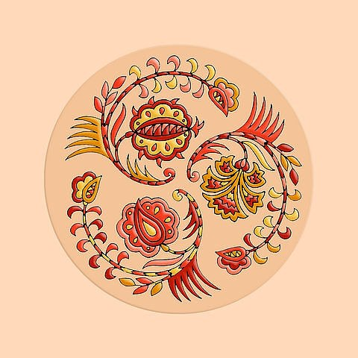

В рисунке на этом блюде использована схема женского знака эгри дал, часто встречающегося на женских головных уборах – марама. Этот знак выражает такие свойства женской психики: как гибкость, динамичность, изменчивость, способность к развитию. Все элементы рисунка связаны в один, вращающийся круг, ассоциирующийся с колесом времени. Стилизованное изображение ядра миндального ореха (бадем) - знак девушки. Изображение этого символа с

лепестками – знак девушки готовой к замужеству. Роза – обозначает женщину. Гвоздика – символ пожилой женщины, жизненного опыта, мудрости. Коготки – обозначение защищенности. Изображения листочков призваны выразить, любовь, заботу и ласку. Ритм мелких элементов – символизирует берекет, ежедневный труд, приносящий духовное, физическое и материальное благополучие".

**Достаток, изобилие, плодородие в крымско - татарской символике "БЕРЕКЕТ".**

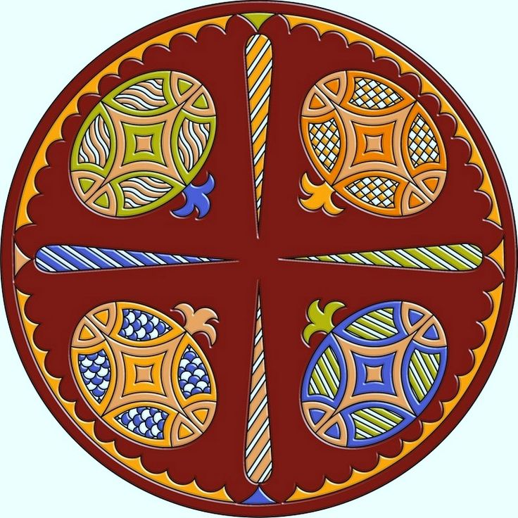

У крымских татар Гранат – плод с большим количеством зёрен внутри символизирует плодородие, изобилие и достаток. Ромб с точкой в центре — это символ плодородия и изобилия (знак засеянного поля). Кипарис — это дерево в культурах мусульманских народов было символом бессмертия, древом жизни. У крымских татар Кипарис мужской знак.

**Материнская любовь в крымско - татарской символике**

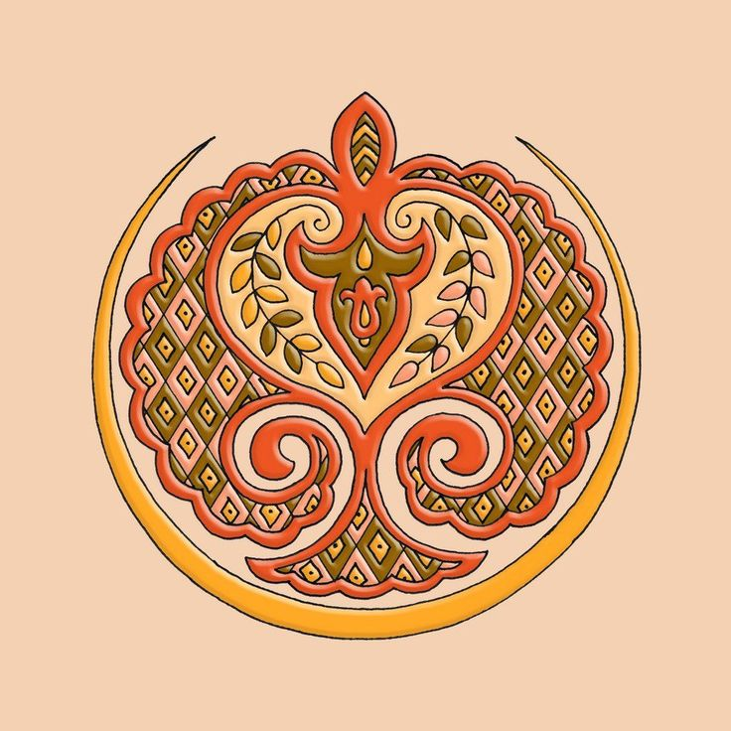

Фигура состоит из следующих элементов: на самой вершине – символ женщины.

С двух сторон располагаются руки - олицетворяющие силу, верность, защиту и мощь.

В центральной фигуре расположен, как в лоне матери ребёнок, тюльпан - знак юноши, мужчины.

Треугольник - символ земли.

Женщина - мать ещё до рождения своего ребёнка проявляет всю свою любовь, терпение, заботу и готова пойти на любые жертвы ради своего чада. В связи с этим у мусульман женщине - матери отведено высокое положение.

**Продолжение рода в крымскотатарской символике**

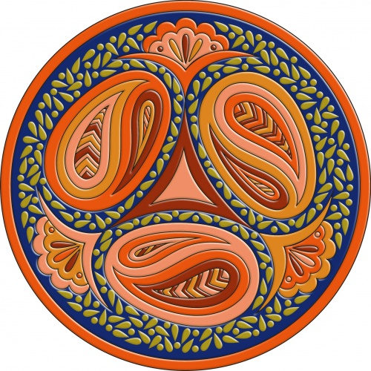

Главными акцентами в этой композиции являются три Яйца, по направлению часовой стрелки. Яйцо – символ жизни, возрождения. Каждое из них состоит из гармонично расположенных двух знаков: Миндальное зернышко (Бадем) - знак молодой девушки и Кипарис – символ Мужчины (идеальная совместимость супругов) Число три— это символ высшего синтеза двух противоположностей. В центре композиции расположен Треугольник - знак земли. На каждой Пальметта - обозначающая продолжение рода. Мелкие элементы, заполняющие пространство –

Берекет - труд, духовное, материальное и физическое благополучие. Трудясь и духовно преображаясь воспроизводить новую жизнь на Родной земле.

**Следующая символика благополучие домашнего очага у крымских – татар.**

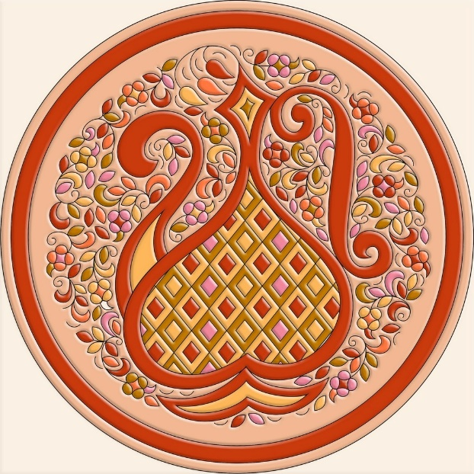

Кувшин - символ дома, источника жизни и живительной влаги. Ромб в орнаментах крымских татар встречает как знак поля. Мелкие элементы вокруг кувшина - Берекет - труд, духовное, материальное и физическое благополучие.

Именно этот орнамент мы будем использовать для росписи. Мы с вами будем расписывать деревянную заготовку с орнаментом, при помощи красок и кистей.

Желаю вам, чтобы этот орнамент был символом вашего дома, чтобы в ваших домах был всегда достаток, благополучие, здоровье и счастье.